科研管理平台个人用户使用说明

一、用户登录（初始用户名和口令码均为工作证号）

二、项目信息

点击操作栏中的“查看”，在新打开的窗口中可查看项目的详细信息
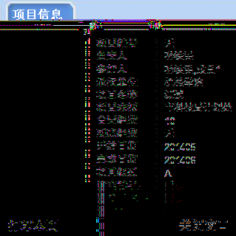

三、更改参加人员工作证号
1.点击操作栏中的“填写参与人工作证号”
2. 在新打开的窗口中，将工作证号补充完整后，点击“提交”
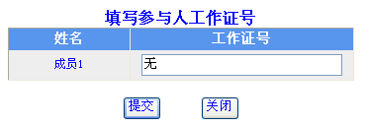
只有把课题组成员工作证号补充上后，课题组成员登录后才能查看到自己参与的项目。
三、经费信息

